LEHRMITTEL

Datak:
PÄDAGOGISCHE HINWEISE
Benötigtes Material:
Computer, Tablets oder Smartphones
Internetanschluss

Stufen:
Ende Sekundarstufe I und Sekundarstufe II

Anzahl Unterrichtseinheiten:
4 bis 5, wenn die Klasse auch die vorgeschlagenen Erweiterungen durcharbeitet

Diese Unterrichtshilfe und zusätzliche Informationen finden Sie auf:
datak.rts.ch/ecoles
Kontakt: datak@rts.ch
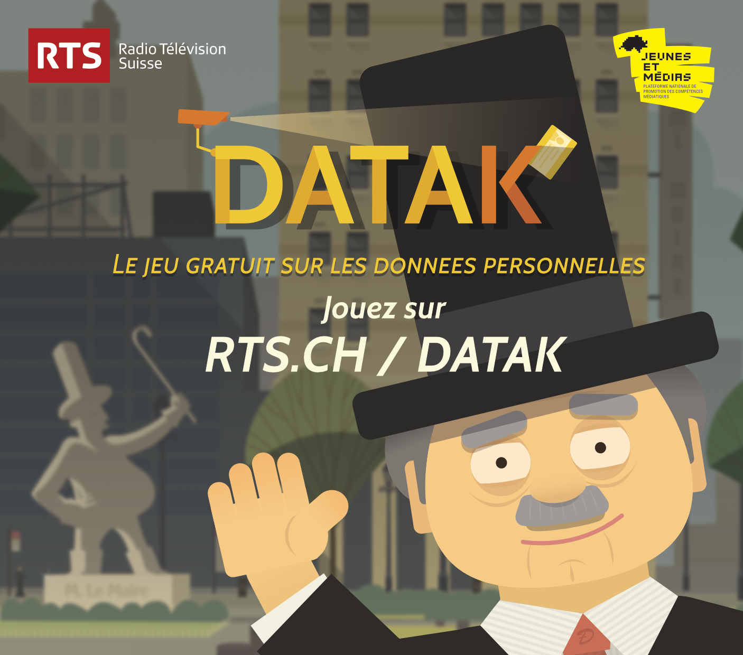
www.rts.ch/datak

das Online-Spiel zum Umgang mit persÖnlichen Daten

EINLEITUNG

Ob Treuekarten, Gesundheitsakten, Geolokalisierung oder biometrischer Reisepass – unsere persönlichen Daten werden im grossen Stil gesammelt und genutzt. Von wem? Zu welchem Zweck? Die Sendung «On en parle» führte vom 9. Juni 2015 bis 13. Dezember 2016 auf den Kanälen von RTS und in den sozialen Netzwerken Facebook und Twitter (#mesdonnees) eine breit angelegte Recherche mit aktiver Beteiligung des Publikums (www.rts.ch/mesdonnees) durch.

NB: Dies ist eine Übersetzung der auf Französisch verfassten Unterrichtshilfe. Das DATAK-Spiel ist in vier Sprachen verfügbar, die Zusatzmaterialien in diesem Lehrmittel beziehen sich jedoch nur auf französischsprachige Quellen. Für gewisse Aktivitäten ist es deshalb notwendig, dass Sie vorgängig nach entsprechenden Informationen z. B. auf Deutsch suchen.

Das «Serious Game» DATAK

Herzstück dieses Projekts bildet das Online-Spiel DATAK, in dem Jugendliche ab 15 Jahren in die Rolle einer Praktikantin bzw. eines Praktikanten schlüpfen, um sich um die Daten der Stadt DataVille zu kümmern. Als rechte Hand des Stadtpräsidenten werden die Jugendlichen täglich mit mehreren vertrackten Problemstellungen konfrontiert und müssen realitätsnahe Fragen ihres Chefs beantworten: Sollen in der Stadt Überwachungskameras aufgestellt werden oder nicht? Soll die Stadt die Einwohnerdaten an Firmen und politische Parteien weitergeben? Jede Entscheidung wirkt sich auf das Gemeinwesen und den Spielverlauf aus –und auf das Leben der Spielenden. Gewisse Einschränkungen müssen beachtet werden – die täglich zur Verfügung stehende Zeit, ein beschränktes Budget, ein ziemlich tiefer Lohn. Wer schafft es, das Praktikum sieben Tage erfolgreich durchzustehen?

DATAK ist in den vier Sprachen Deutsch, Französisch, Italienisch und Englisch verfügbar.
«Wir wollen ein Lehrmittel in vier Sprachen in Form eines gleichzeitig informativen und packenden Games anbieten,
das ohne erhobenen Zeigefinger sensibilisiert.»
Julien Schekter, Produzent der Sendung «On en parle»

Was will das Spiel?
Die Spielerinnen und Spieler sollen dafür sensibilisiert werden, wie, wann und wo unsere Daten gesammelt und wie sie verwendet werden, ohne Blauäugigkeit und ohne Angstmacherei. Der Fokus liegt klar auf Information – mit Zugriff auf die Ergebnisse der Recherchen von RTS und zahlreichen praktischen Tipps. Dank des Games und der Videos von Komikern und/oder Youtubern kommt auch das spielerische Element nicht zu kurz. Durch den Einsatz vielfältiger Formate (Spiele, Radiointerviews, Videoreportagen, Artikel usw.) werden die Schülerinnen und Schüler mit verschiedenen Medien vertraut gemacht, und sie können die Wirkung ihrer Aussagen vergleichen.
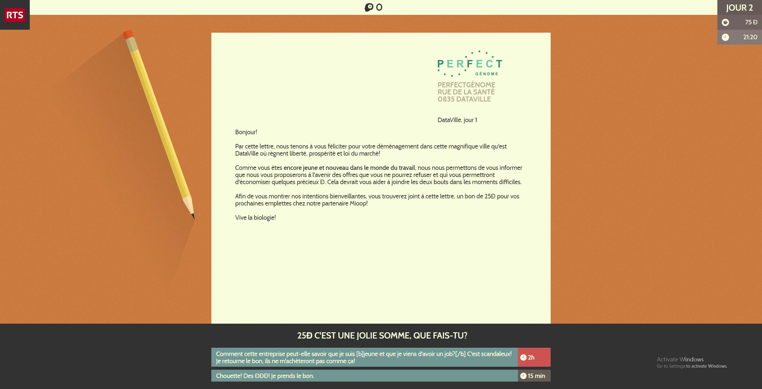

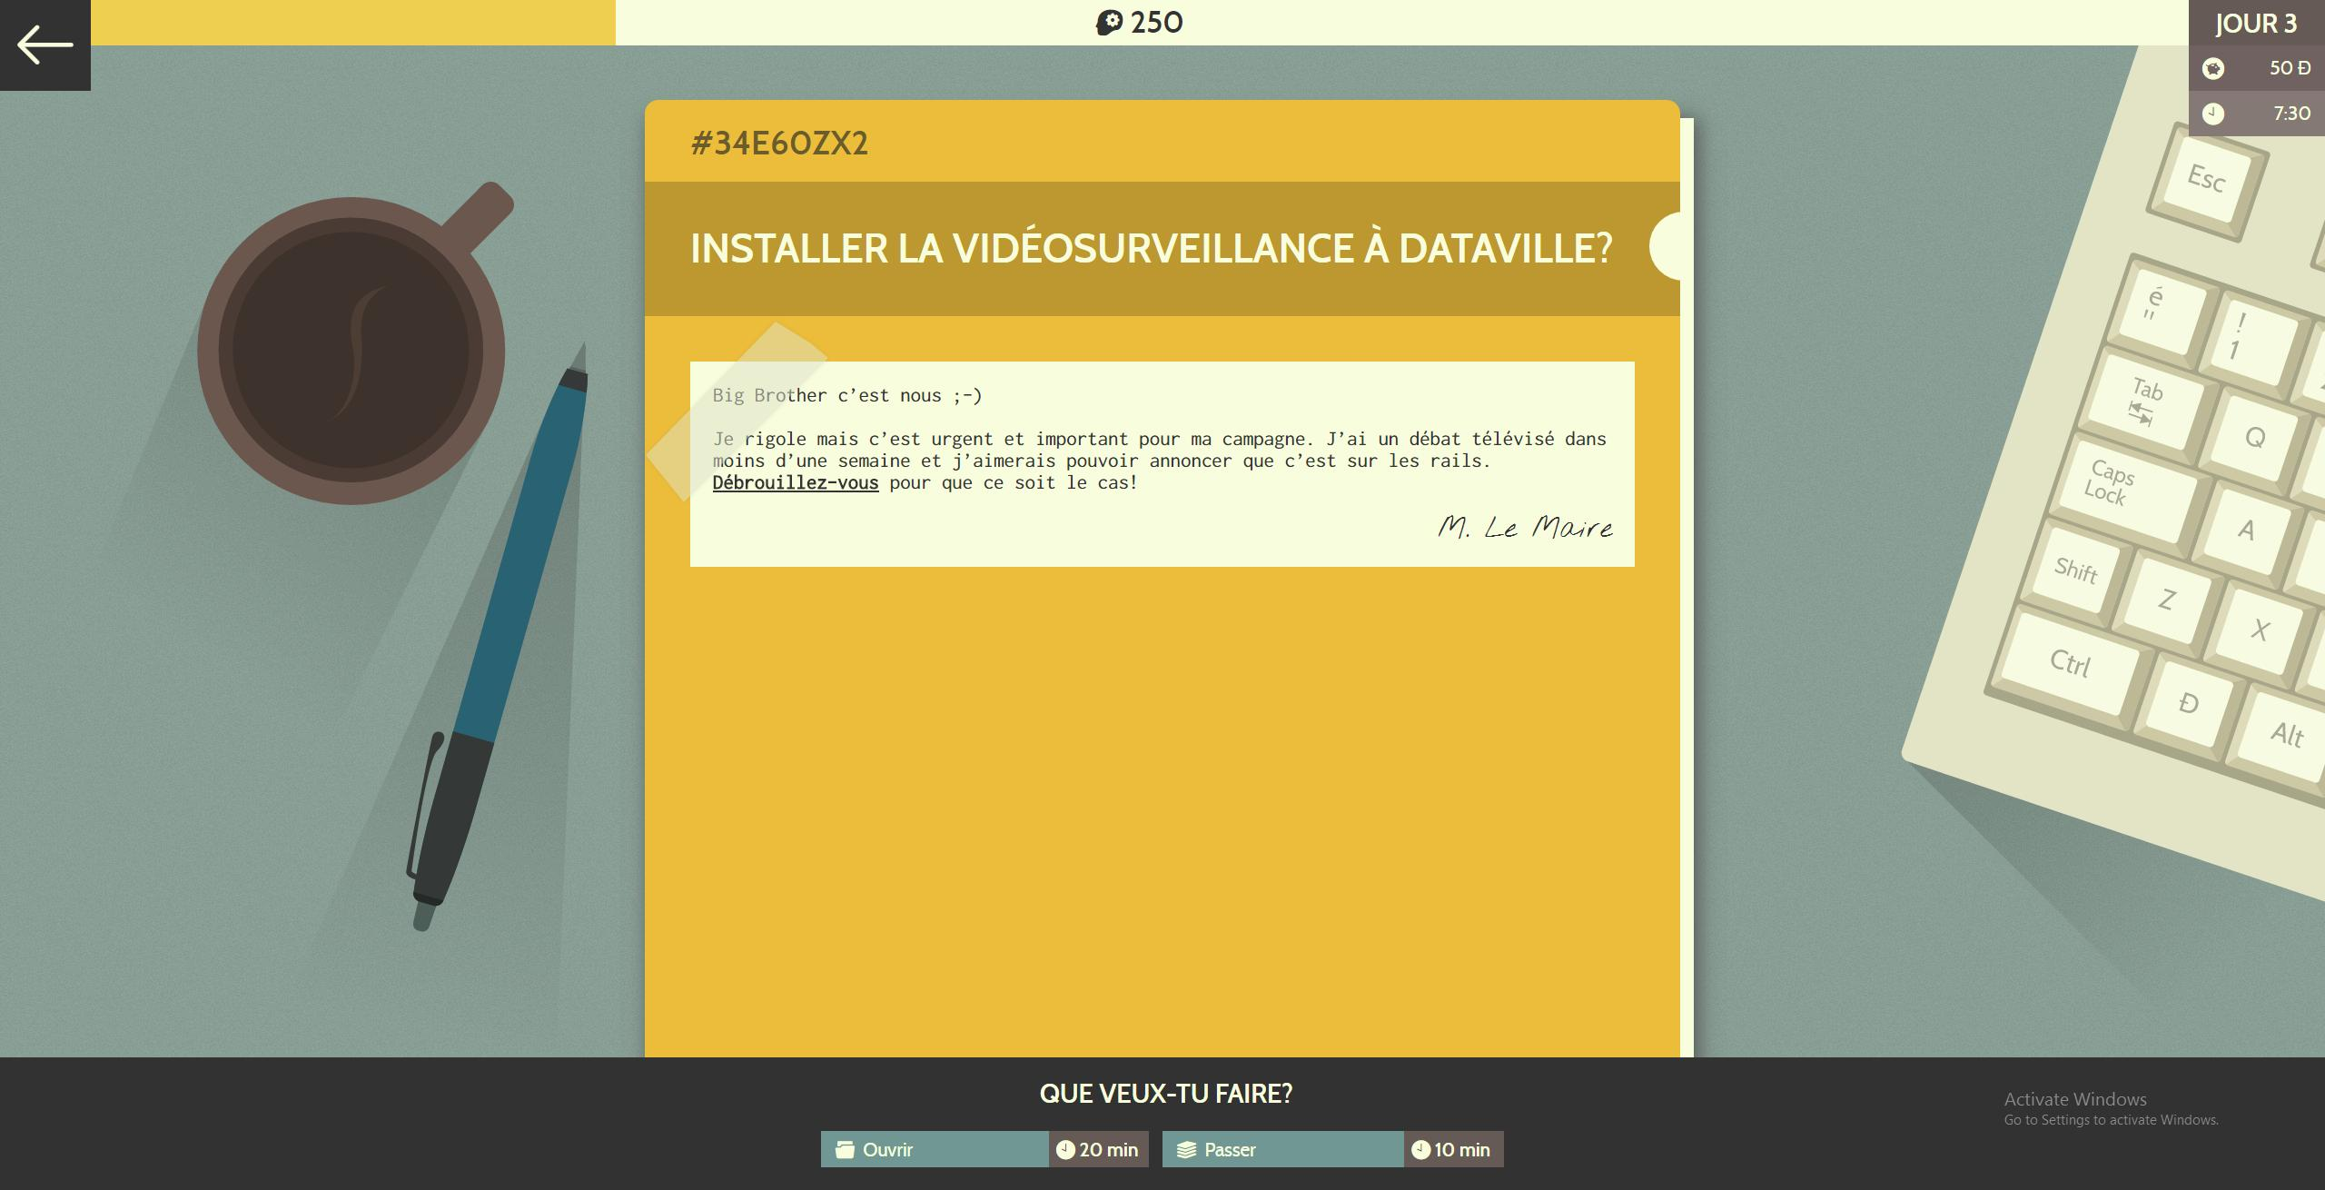

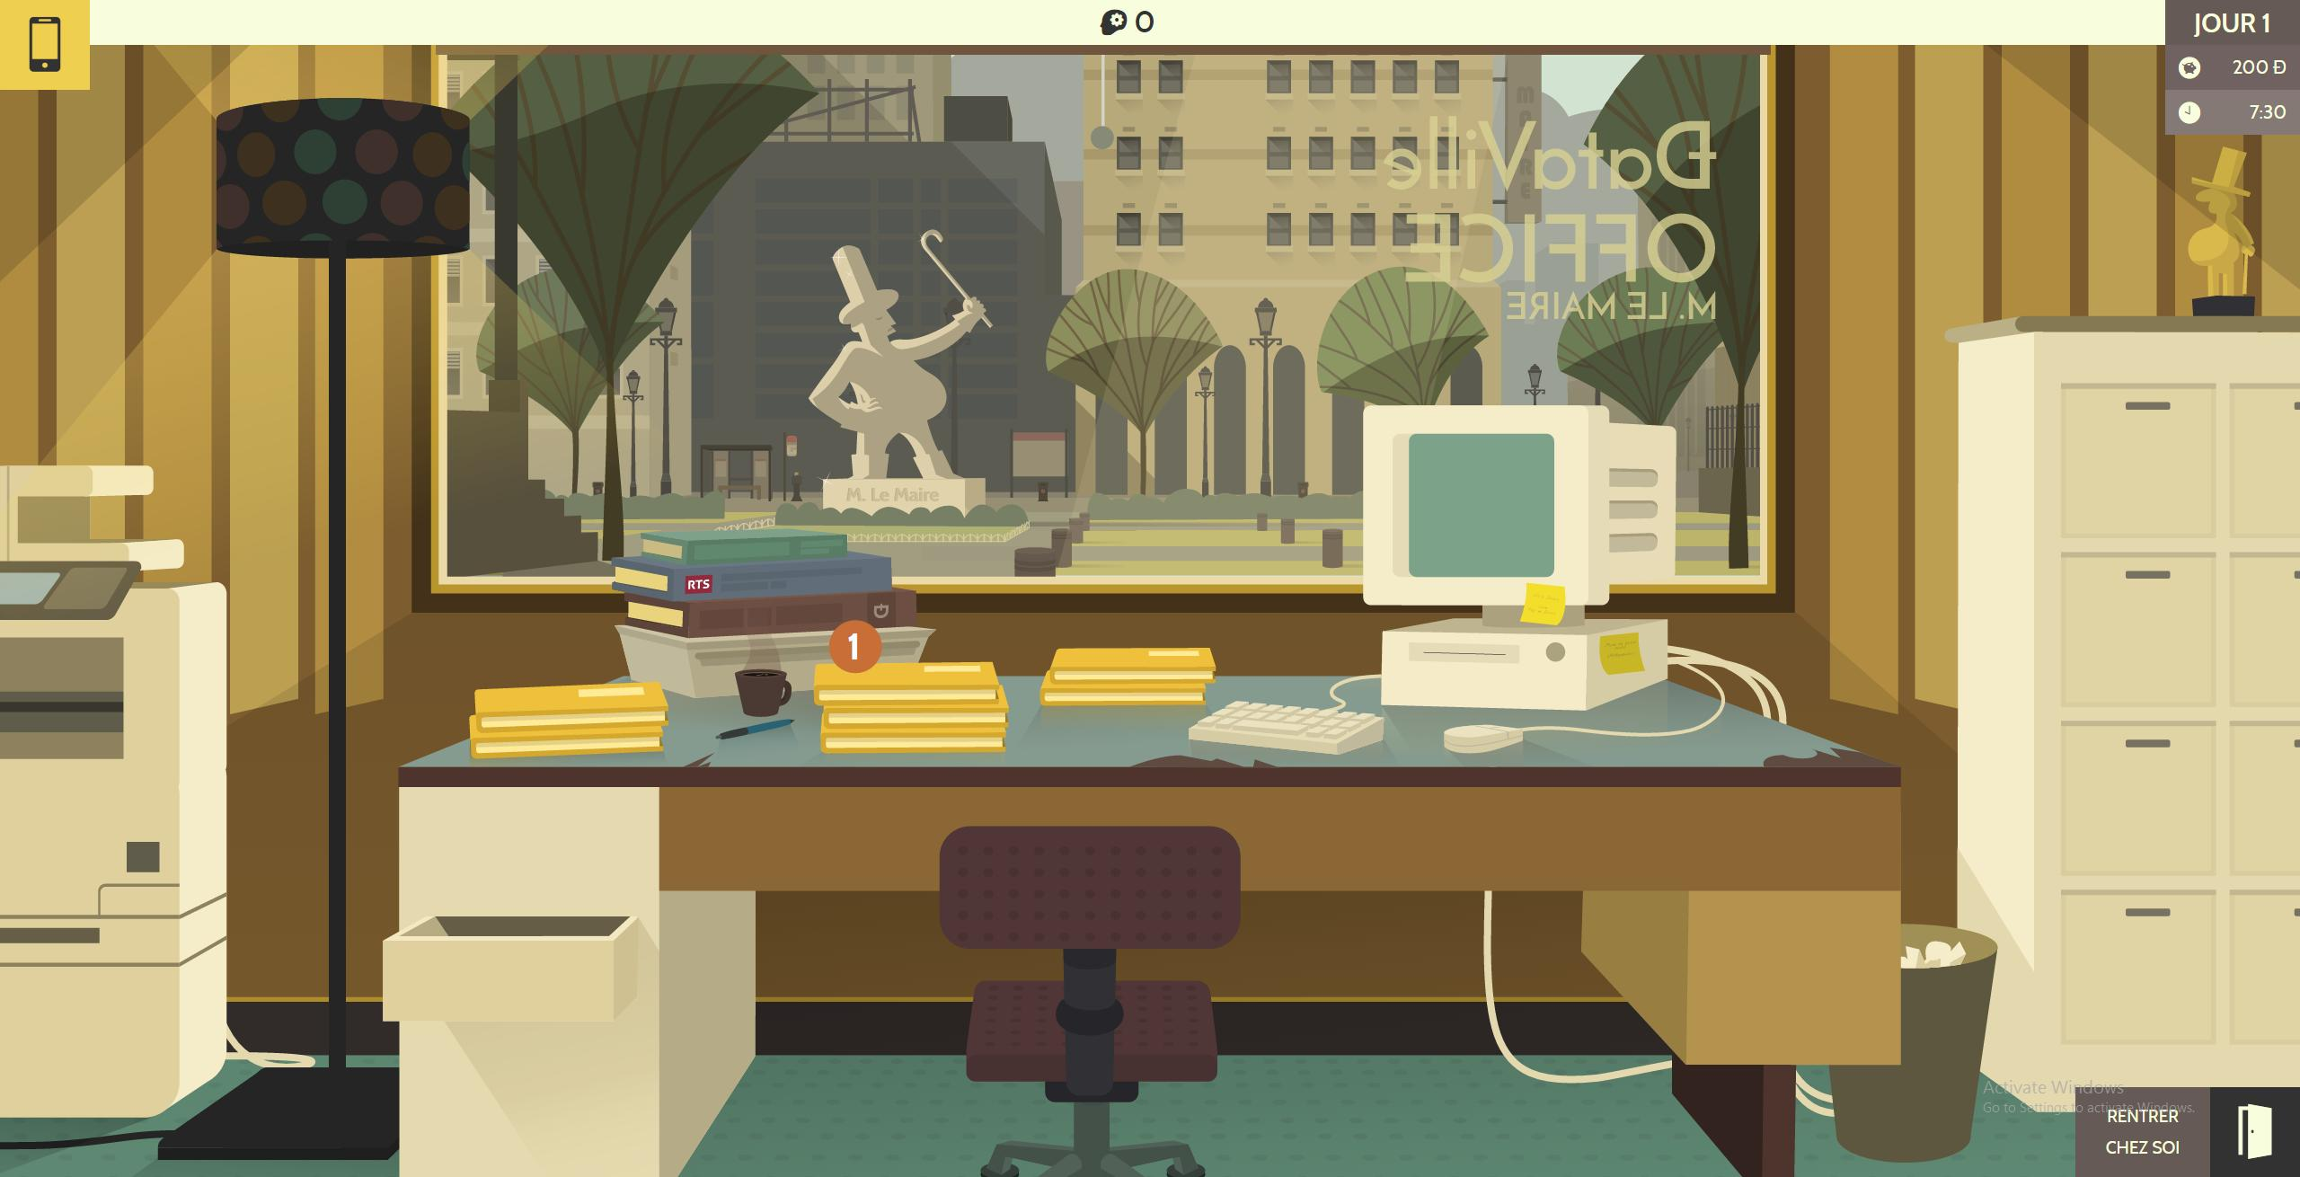

Fachbereiche und spezifische Zielsetzungen

Medien und Informatik

Die neuen Informations- und Kommunikationstechnologien als gesellschaftliches und wirtschaftliches Phänomen verstehen

Sich Gedanken zum ethischen Aspekt der Verarbeitung und der Weitergabe von Informationen machen

Bedeutung und Einfluss von Informationstechnologien im Alltag einschätzen können

Geisteswissenschaften

Sich Gedanken zur eigenen Rolle als Mitglied einer Gemeinschaft machen, sich der eigenen Verantwortung als Individuum bewusst werden

Sich mit gesellschaftlichen, moralischen und anderen Problemstellungen auseinandersetzen
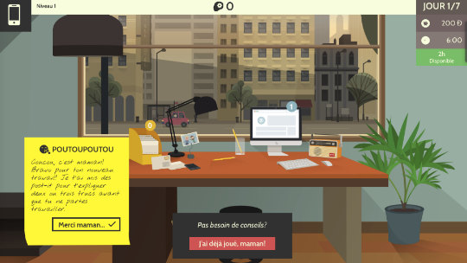

Wirtschaft und Recht

Sich des Zusammenspiels zwischen dem gesetzlichen Rahmen und dem wirtschaftlichen Leben bewusst werden

Sprachen

Schrittweise inhaltsbezogen Sprachkompetenzen in den verschiedenen Kommunikationsbereichen erwerben: Produktion (schriftlich und mündlich), Rezeption (schriftlich und mündlich) und Interaktion

Die in der entsprechenden Sprache verfügbaren Ressourcen nutzen: Medien, audiovisuelle Materialien, Internet

UNTERRICHTSANSÄTZE
AKTIVITÄT 1:
«BIG DATA»
(1 Unterrichtseinheit)

Was ist «Big Data»?
- Diskussionseinstieg: Haben die Schülerinnen und Schüler schon einmal persönliche Daten im Internet preisgegeben? Die Dienste, die unsere Daten sammeln, an der Wandtafel auflisten.
Antwortbausteine: soziale Netzwerke, E-Mail-Dienste, Zahlkarten, Treuekarten, ÖV-Chipkarten, Krankenkasse, Videoüberwachungssysteme usw.

- Die genannten Antworten in grobe Kategorien einteilen.
Antwortbausteine: Internet im Alltag / soziale Netzwerke / öffentliche Institutionen / Handel / Gesundheitswesen

- Das Arbeitsblatt 1 verteilen und die Schülerinnen und Schüler auffordern, es auszufüllen. Die Antworten zusammentragen: Welche Daten übermitteln wir am häufigsten?
Antwortbausteine: E-Mail, Personalien (Name, Vorname, Geburtsdatum), Adresse und geografischer Standort, Suchhistorie in einer Suchmaschine, Kaufvorlieben usw.

Fragen zu «Big Data»
- Die Diskussion eröffnen: Zu welchem Zweck werden unsere persönlichen Daten gesammelt? Fühlen sich die Schülerinnen und Schüler über das Thema ausreichend informiert? Kann man als Nutzerin oder Nutzer auf seine Daten zugreifen, nachdem man sie übermittelt hat?

- Eine Radiosendung von RTS zum Thema hören, um das Gespräch zu vertiefen. Die Art der übertragenen Daten, den Nutzen der Datensammlung, die möglichen Gefahren und die Möglichkeiten, auf Daten zuzugreifen, zur Sprache bringen.

- Sekundarstufe I: Que reste-t-il des métadonnées des photos après publication sur le net? (7 Min.)
- Sekundarstufe II: Le wifi est le moyen le plus facile pour vous traquer (14 Min.)

«Big Data» als Spiel: DATAK
- Vorstellung des Spiels: Die Jugendlichen absolvieren beim Stadtpräsidenten von DataVille ein Praktikum und müssen bei der Verwaltung der Daten der Bevölkerung helfen. Das Praktikum dauert sieben Tage. Wer nicht sorgsam mit der zur Verfügung stehenden Zeit und dem budgetierten Geld umgeht, kann entlassen werden. Genau wie im richtigen Leben ist nicht immer das Optimum möglich. Bei jeder Aufgabe müssen Entscheide getroffen werden, die den eigenen Idealen möglichst entsprechen, aber trotzdem gewisse Einschränkungen berücksichtigen. Zudem erhalten die Praktikantinnen und Praktikanten auch privat E-Mails, Briefe und SMS, die nach persönlichen Daten verlangen.

- Die Klasse aufteilen (aussagekräftige Benutzernamen definieren für die Rangliste am Spielende. Beispiel: namederschule_1, namederschule_2 usw.)
- Sekundarstufe I: Das Vorankommen im Spiel ist leichter, wenn in Gruppen gespielt wird. Definieren, wie bei Entscheiden vorgegangen wird (z. B. durch Diskussion einen Konsens finden, abwechselnd entscheiden)
- Sekundarstufe II: Einzeln spielen und die Klasse in zwei Gruppen aufteilen: Während die einen spielen, hören sich die anderen eine Reportage von RTS an, z. B. Santé numérique: un trafic lucratif! (29 Min.); Décocher le partage de données ne sert à rien, WhatsApp livre tout à Facebook! (7 Min.).

- Die Zusammenstellung von Informationen organisieren
Während der Spielrunden sammelt jede Gruppe auf dem Arbeitsblatt 2 möglichst viele Informationen über einen Dienst, der Daten erfasst: E-Mail-Dienst, Treuekarte, ÖV-Chipkarte, Videoüberwachung usw. Das ausgefüllte Arbeitsblatt dient später für Aktivität 3 (Aufarbeitung).

AKTIVITÄT 2:
SPIELSTART
(2 Unterrichtseinheiten)

Erste Spielrunde ohne Eingreifen der Lehrperson
(Diese Phase kann kurz sein: Die Schülerinnen und Schüler kennen die Bereiche des Spiels nicht und haben wenige Informationen zur Erfassung von Daten). Zugang zum Spiel > www.rts.ch/datak

Eine erste Bilanz
  - Welche Schwierigkeiten sind während der Spielrunde aufgetaucht?
Antwortbausteine: verschiedene Informationskanäle beachten (SMS, E-Mail, Briefpost, Zeitung (Print), Newsletter, Akten usw.); Verspätungen vermeiden, da sie sich negativ aufs Spiel auswirken; schwierige Entscheidungen fällen, ohne genug über das Thema zu wissen, und dabei abwägen, was rechtlich und/oder moralisch richtig ist; genug Lohn haben, um weiterzuspielen usw.

  - Wie kann das Spielergebnis verbessert werden?
Antwortbausteine: Entscheidungskriterien berücksichtigen (Zeit, Gehalt, Erwartungen des Stadtpräsidenten); gewisse Verhaltensweisen anpassen (vor allem gegenüber Werbeangeboten) und das Wissen vertiefen (indem man sich Zeit nimmt, um sich zu informieren).

  - Zum Abschluss sollte der Realitätsbezug des Spiels betont werden: Die Fragen der Spielteilnehmerinnen und -teilnehmer – zum Beispiel die Zeiteinteilung – sind die gleichen wie jene der Bürgerinnen und Bürger im Alltag.

Zweite und dritte Spielrunde
  - Die zweite Spielrunde starten und danach Bilanz ziehen: Haben sich die Ergebnisse verbessert?

  - Allgemeine Informationen, welche die Schülerinnen und Schüler gesammelt haben, zusammentragen
Antwortbausteine: Gratisdienstleistungen im Tausch für Daten («wenn es nichts kostet, bist du das Produkt»); erfasste Daten sind angeblich «anonym», sind aber doch mit der IMEI-Nummer des Telefonanschlusses und somit mit dem Nutzer verknüpft; die Daten werden im Wesentlichen zu kommerziellen Zwecken genutzt, manchmal auch im Sinne des Gemeinwohls; jeder kann Zugriff auf seine Daten verlangen; Datensammlungen werden durch Richtlinien geregelt.

  - Den Schülerinnen und Schülern vorschlagen, in der dritten Spielrunde ihr Verhalten zu ändern: die einen versuchen, ihr Ergebnis zu verbessern (und so aus dem Spiel möglichst viele Informationen zu erhalten); andere geben ihre persönlichen Daten und die von DataVille unbeschränkt weiter und eine dritte Gruppe strebt grösstmögliche Sicherheit an.
Die Spielverläufe analysieren. Was passiert zum Beispiel, wenn man sich weigert, Kameras aufzustellen? Warum?
Antwortbausteine: Der Stadtpräsident schlägt die Empfehlung seiner Praktikantin bzw. seines Praktikanten in den Wind und entscheidet, Kameras zu installieren. Auch hier stimmt das Spiel mit der Realität überein: In der Schweiz sind schätzungsweise 100 000 bis 150 000 Überwachungskameras installiert. Die Internetuser lernen, beim Surfen bewusste Entscheidungen zu treffen.

AKTIVITÄT 3:
AUFARBEITUNG
(1 Unterrichtseinheit)

Besprechung von Arbeitsblatt 2
  - Welche Schwachstellen und Gefahren einer grossangelegten Datenerfassung wurden festgestellt?

Antwortbausteine:

Kommerzielle Interessen oder Sicherheitsbedenken stehen der Freiheit des Einzelnen gegenüber

Daten sind nicht ausreichend geschützt (Datenraub, Server im Ausland usw.)

Notwendigkeit und Unzulänglichkeiten eines gesetzlichen Rahmens und/oder der Überwachung/Sanktionen

Ungenügende Informationspolitik von Seiten der öffentlichen Einrichtungen (im Fall der Videoüberwachung) und der Unternehmen (unverständliche Geschäftsbedingungen)

Schwierigkeit, auf die eigenen Daten zuzugreifen oder sie gar zu löschen, nachdem diese übermittelt wurden

Welche Vorteile bietet die Datenerfassung trotz allem?
Antwortbausteine: Verbesserung des Informationsflusses, medizinischer Fortschritt, gezielte Gesundheitswarnungen, Empfang von sachdienlichen Hinweisen usw.

Die rechtlichen Aspekte betonen: Welche Gesetze regeln die Datenerhebung?

Antwortbausteine:

Regelungen zum Stimmregister oder ähnlichen Datenbanken

Obligatorische Krankenversicherungen dürfen ihre Tarife nicht basierend auf Kundendaten anpassen

Verkehrsbetriebe und Städte dürfen über ÖV-Chipkarten erhobene Daten weder speichern noch auswerten

Richtlinien zur Installation von Überwachungskameras im öffentlichen Raum

Das Recht, Auskünfte über seine persönlichen Daten zu erhalten (Art. 8 DSG)

Laufende Revision des Bundesgesetzes über den Datenschutz und Reform des EU-Datenschutzgesetzes (nur auf Englisch oder Französisch verfügbar)

usw.

- Sekundarstufe II:
- Die Frage der Einhaltung der gesetzlichen Vorgaben am Beispiel der Debatte über die Kontrolldaten des SwissPass diskutieren. Nach dem Anhören des RTS-Beitrags (8 Min.) erklären, dass die SBB die Daten löschen musste, die sie über die Passagiere, die einen SwissPass nutzen, gesammelt hatte.
- In diesem Zusammenhang sollte die Rolle des Eidgenössischen Datenschutzbeauftragten definiert (eine Erklärung dazu liefert der Beitrag CFF et TL ne respectent pas la loi, 02’23’’ bis 03’00’’) und der Unterschied zum Pflichtenheft des kantonalen Beauftragten thematisiert werden.

Paradebeispiele

Welche persönlichen Daten wurden von den Schülerinnen und Schülern in den Spielrunden verlangt? Sind sie der Aufforderung gefolgt?

Ist ein Hinweis zu dieser Datenübermittlung verfügbar?

Antwortbausteine: Die Informationen sind auf dem Smartphone unter der Rubrik «Infos» zu finden. Möglicherweise haben nicht alle nach diesem Hinweis gesucht und ihn gelesen.

Warum haben sich die Entwickler des Spiels entschieden, keine Daten zu sammeln?

Antwortbausteine: realitätsnahe Sensibilisierung über die Praktiken von Unternehmen, die Daten sammeln.

.

Wirksamkeit der Botschaft

Die Videos ansehen, die im Spiel verfügbar sind: Wer ist in diesem Video zu sehen, welcher Tonfall wird benutzt? Welche Funktion haben die Videos?

Antwortbausteine: In einer kurzen und prägnanten Form präsentieren bekannte Komiker und Youtuber die Informationen auf humorvolle Weise (mit Ironie, über sich selbst lachend, spöttisch, mit visuellen Gags) ohne zu dramatisieren, um die Spielteilnehmerinnen und -teilnehmer zu ermuntern, ihre Daten zu schützen.

Videos, Games, Verweise auf Beiträge und Reportagen in Radio und Fernsehen ... Fühlen sich die Schülerinnen und Schüler nun über gewisse Hilfsmittel besser informiert? Welche? Kann die Botschaft dank der Kombination verschiedener Medien besser verbreitet werden und – noch wichtiger – kommt sie besser an?

Abschluss: Fühlen sich die Schülerinnen und Schüler dank des Spiels besser informiert?

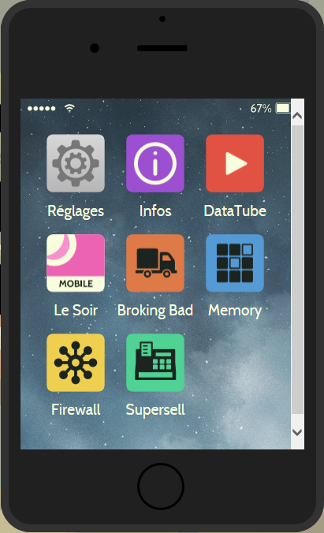

MÖGLICHE ERWEITERUNGEN

- «Big Data» entkommen

Die Sendung Les bonnes pratiques numériques pour protéger sa vie privée (8’58’’ bis 15’18’’) hören und Verhaltensweisen nennen, die helfen, die eigenen Daten zu schützen: Verwendung von Suchmaschinen, welche kein Nutzertracking durchführen (https://duckduckgo.com), E-Mail-Anbieter aus der Schweiz wählen, eine «Papierkorb-E-Mail-Adresse» aufsetzen, den Browser wechseln usw.

Die Tipps aus dem Leitfaden #mesdonnees von RTS ausprobieren.
Beispiele:
    - Sekundarstufe I: Eine Alternative zu WhatsApp ausprobieren (threema.ch, bbm.com, telegram.org). Wie denken die Schülerinnen und Schüler darüber?
    - Sekundarstufe II: Einen Ausschnitt aus der Reportage Google nous répond enfin (Anfang bis 03’40’’) hören und Zeit einplanen, in der die Schülerinnen und Schüler ihre Sicherheitseinstellungen ändern können, damit gewisse Nutzerdaten nicht mehr gesammelt werden.

- Die eigenen Daten verlangen

- Weil die Recherchen, auf denen das Spiel basiert, partizipativen Charakter hatten, könnten die Schülerinnen und Schüler nun ihrerseits Zugriff auf ihre Daten verlangen, beispielsweise von der Schule oder von ihrem Mobiltelefonie-Anbieter. Nachdem sie die Erklärungen des Juristen Max Schrems (08’20’’ bis 9’35’’) gehört haben, können sie Briefvorlagen benutzen, um ihre Rechte einzufordern.

ZUSÄTZLICHE INFORMATIONEN

- Ein Dossier von Arte: Big Data – Chance oder Risiko?
- Ein Dossier der französischen Zeitung Le Monde mit zahlreichen Artikeln: Le big data va-t-il changer nos vi(ll)es?
- Artikel in La Tribune de Genève (9. Mai 2016): La médecine du « Big Data » n'est pas sans danger
- Das Dossier von RTSdécouverte: http://www.rts.ch/decouverte/sciences-et-environnement/technologies/protection-des-donnees/
- Die interaktive Web-Serie «Do not Track» von Arte: https://donottrack-doc.com/de/
- Website des Eidgenössischen Datenschutzbeauftragten: https://www.edoeb.admin.ch

Cécile Desbois-Müller, Lehrmittelredakteurin, Mai 2017.
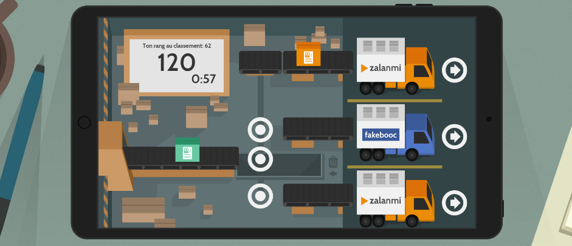

ARBEITSBLATT 1: MEINE PERSÖNLICHEN DATEN
Welche Daten hast du deiner Meinung nach an die verschiedenen Dienste weitergegeben? Trage sie in die Tabelle ein. Überlege dir dann, welches Interesse diese Dienste an deinen Daten haben könnten.

 | Dienst | Erfasste Daten | Nutzen für die Dienste
Internet im Alltag | E-Mail-Anbieter
 | Web-Browser
 | Sonstiges:
Soziale Netzwerke | Facebook, WhatsApp oder andere Dienste
Handel | Treuekarten (Migros, Coop usw.)
 | Zahlungskarten
 | ÖV-Chipkarten
Einrichtungen | Schule
 | Gemeindedienste
Krankenkasse | Gesundheitsakte
 | Sonstiges?

ARBEITSBLATT 2: WAS MAN ÜBER ... WISSEN MUSS
(Vervollständige den Titel mit dem Thema, das du bearbeitet hast, z. B. Videoüberwachung oder Web-Browser)

Informationen
Ziel der Datenerfassung (Tracking, Verkauf von Werbeflächen usw.)

Informationspolitik in Bezug auf das Sammeln dieser Daten (Wird der Nutzer darauf hingewiesen? Wie?)

Richtlinien oder Gesetze, welche die Erfassung dieser Daten regeln

Kann man auf seine Daten zugreifen, nachdem man sie übertragen hat (und sie eventuell löschen)?
Gefahren dieser Datensammlung

Nutzen für die Gesellschaft und die Einzelpersonen

Wie kann man verhindern, dass Daten dieser Art übertragen werden?

